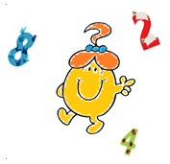**Mai 2017 Défi 4 CM1**

**Problème n°2**

**Carré déco**

